**TRƯỜNG ĐẠI HỌC GIAO THÔNG VẬN TẢI**

**KHOA CÔNG NGHỆ THÔNG TIN**



**BÁO CÁO**

**THỰC TẬP TỐT NGHIỆP**

**Giáo viên hướng dẫn:** Cao Thị Luyên

**Sinh viên thực hiện:** Mầu Thị Thúy

**Lớp :**  CNTT3 – k57

Hà Nội, tháng 2/2020

**MỤC LỤC**

***Chương I:Giới thiệu***

1. **Mục đích và phạm vi ứng dụng**
   1. Mục địch
   2. Phạm vi ứng dụng
2. **Môi trường áp dụng và xây dựng ứng dụng**
   1. Tổng quan về PHP

***Chương 2: Khảo sát và phát biểu thành bài toán***

1. **Khảo sát**
2. **Phát biểu bài toán**

***Chương 3: Phân tích và thiết kế website***

1. **Phân tích yêu cầu**
   1. Chức năng đối với website

* Chức năng đối với admin
* Chức năng đối với người dùng
  1. Phi chức năng với website

1. ***Xây dựng website***

***Lời mở đầu:***

Thị trường này hiện nay đang ở trong tình trạng “cung khó gặp cầu”do: Nhu cầu tìm người giúp việc chuyên nghiệp ngày càng cao nhưng số lao động đáp ứng được nhu cầu này còn ít.

Mong muốn khi đưa một người lạ về nhà làm người giúp việc thì phải "được việc và an toàn" :phải có lý lịch tốt, tư cách tốt và sức khỏe tốt để đảm bảo không bị bệnh viêm nhiễm trước khi được nhận vào làm. Khi được nhận về nhà làm thì chủ nhà ai cũng có yêu cầu riêng, có những cách cư xử rất khác nhau..khiến người giúp việc rất khó xử không biết chiều theo ý ai.Do đó để chủ nhà và người giúp việc hiểu nhau và làm việc lâu dài rất khó. Hơn nữa ,thời buổi bây giờ, tìm được một NGV vừa ý, đối với không ít gia đình, như là chuyện “bắt được vàng”. Ngoài ra bản thân NGV phải siêng năng, tự giác, khéo léo, và cần nhất là phải thật thà, không tham lam gian trá..

Chính vì những đòi hỏi đó về đạo đức mà các gia đình thường chỉ tin tưởng nhận người làm thông qua sự giới thiệu của người quen hoặc của những người “tiền nhiệm”, hơn là tìm ở các trung tâm giới thiệu việc làm.Như vậy sự tin tưởng của các gia đình vào các trung tâm còn rất thấp Nhiều gia đình ban đầu về quê tìm người quen, họ hàng nhờ làm giúp. Nhưng tìm người quen không dễ, bởi dù thu nhập dư dả hơn làm nông, nhưng nhiều người không thích bị mang tiếng là đi làm "ôsin". Những lúc như vậy, chỉ còn nước tìm đến các kênh giới thiệu người giúp việc.

Để có thể chọn được một người giúp việc ưng ý, các gia đình lại thường phải qua 5-6 lần thuê thông qua các trung tâm,đôi khi còn bị lừa “tiền mất tật mang”.Điều đó khiến họ tốn rất nhiều chi phí về thời gian và tiền bạc mà vẫn không tìm được người phù hợp yêu cầu về trình độ cũng như đạo đức nghề nghiệp.

Trang web giúp việc gia đình và trang web quản lý dịch vụ giúp việc là giải pháp hợp lý cho doanh nghiệp muốn kinh doanh cũng như dành cho khách hàng những người muốn thuê người giúp việc nhà,dọn dẹp nhà cửa.

# 

# CHƯƠNG II: NỘI DUNG CÔNG VIỆC THỰC TẬP TẠI CÔNG TY

(tính đến thời điểm làm báo cáo)

## Tiến độ thực hiện

|  |  |  |
| --- | --- | --- |
| Tuần | Công việc | Hoàn thành |
| 1 | Học nội quy, văn hóa của công ty. Các kĩ năng cơ bản trong công việc ( kĩ năng viết email, ..) | Hoàn thành mọi bài tập được giao |
| 1, 2 | Khóa Basic SQL và Advanced SQL | Hoàn thành mọi assignment trong quá trình học.  Hoàn thành bài Final_Test_SQL |
| 2, 3 | Khóa Basic C#, C# OOP | Hoàn thành mọi assignment trong quá trình học. |

## Nội dung

* SQL
* SQL là viết tắt của Structured Query Language, là ngôn ngữ truy vấn mang tính cấu trúc.
* Nó được thiết kế để quản lý dữ liệu trong một hệ thống quản lý cơ sở dữ liệu quan hệ (RDBMS).
* SQL là ngôn ngữ cơ sở dữ liệu, được sử dụng để tạo, xóa trong cơ sở dữ liệu, lấy các hàng và sửa đổi các hàng, …
* Lệnh trong SQL

+ DDL(Data Definition Language):Create; Alter; Drop

+ DML(Data Manipulation Language):Select; Insert; Update; Delete

+ DCL(Data Control Language):Grant; Revoke; Deny

* SQL datatype
* SQL operator
* SQL Function
* C# Core
  + C# là gì?
  + Biến
  + Kiểu dữ liệu
  + Các cấu trúc : cấu trúc rẽ nhánh if-else; cấu trúc rẽ nhánh Switch –Case;cấu trúc lặp Goto
  + Vòng lặp : For;While;Do-While;Foreach;
  + biến toàn cục và biến cục bộ
  + Mảng :1-chiều;2-chiều;nhiều chiều
  + Lớp string
  + Struct
* C# Advanced
* Collection :Khái niệm;Đặc điểm
* Các loại Collection : ArrayList; HashTable; SortList; Stack; Queue
* C# OOP
  + Khái niệm Lập trình HĐT
  + Các khái niệm cơ bản trong lập trình HĐT : class; object
  + Các đặc điểm của lập trình HĐT :tính đóng gói;tính đa hình;tính trừu tượng;tính kế thừa
  + Abstract và Interface

# CHƯƠNG III: ỨNG DỤNG THỰC HÀNH

# (Phần mềm quản lí cho cửa hàng bán rượu)

*Trong những năm gần đây,với sự phát triển mạnh mẻ,rộng khắp của công nghệ thông tin, máy vi tính trên phạm vi toàn cầu, nó nhanh chóng ăn sâu và giữ vai trò chủ đạo trong các ngành kinh tế,quân sự,giáo dục …. ...Việc ứng dụng Tin Học vào các lĩnh vực quản lý hết sức cần thiết trong quá trình làm việc để đạt hiệu quả cao nhất,ngày càng được quan tâm và sử dụng hiệu quả, đem lại lợi ích to lớn về mọi mặt.Sự lớn mạnh của máy vi tính đã giúp đở cho con người rất nhiều trong công việc đặc biệt la trong công tác quản lý,nghiên cứu khoa học...Thông qua máy vi tính con người có thể xử lý những công việc rất phức tạp ma con người rất khó khăn đẻ thực hiện được và không thể thực hiện được.Với sự phát triển không ngừng của công nghệ thông tin và kĩ thuật lập trình,các công ty lớn ,tới các danh nghiệp bán hàng sỉ và lẻ đều tìm mọi biện pháp để xây dựng hoàn thiện hệ thống công nghệ thông tin của mình nhằm tin học hoá các hoạt động tác của đơn vị mình,mức độ hoàn thiện tuỳ thuộc vào quá trình phân tích và thiết kế hệ thống.*

*Hiện nay, tại các doanh nghiệp việc quản lý hàng hoá,nhân viên,hàng xuất nhập hàng ngày……gặp nhiều khó khăn ,chính vì vậy ý tưởng tạo lên một phần mềm để góp phần giai quyết vấn đề trên của mỗi người lập trình là không thể tránh khỏi. Vì thời gian còn hạng chế,dung lượng kiến thức còn hạn hẹp,chương trình còn được phát triển thêm trong quá trình nghiên cứu nên không tránh khỏi những thiếu sót trong quá trình thực hiện. Rất mong được sự ủng hộ góp ý của quý thầy cô và các bạn . Xin chân thành cảm ơn!*

## *Cơ sở dữ liệu*

|  |  |  |  |  |  |  |
| --- | --- | --- | --- | --- | --- | --- |
| *Dung l­ợng* |  | *DM hàng hoá* |  | *Hóa Đơn Bán* |  | *Chi Tiết Hoá Đơn Bán* |
| ***Mã dung l­ợng*** |  | ***Mã hàng*** |  | ***Số HDB*** |  | ***Số HDB*** |
| *Tên dung l­ợng* |  | *Tên hàng hoá* |  | *Mã NV* |  | ***Mã hàng*** |
|  |  | *Mã loại* |  | *Ngày Bán* |  | *Số L­ợng* |
|  |  | *Dung l­ợng* |  | *Mã Khách* |  | *Giảm Giá* |
| *Loại* |  | *Mã công dụng* |  | *Tổng Tiền* |  | *Thành Tiền* |
| ***Mã loại*** |  | *Mã chất liệu* |  |  |  |  |
| *Tên loại(vang, mạnh...)* |  | *mã hình dạng* |  | *Hoá Đơn Nhập* |  | *Chi Tiết Hoá Đơn Nhập* |
|  |  | *Mã độ* |  | ***Số HDN*** |  | ***Số HDN*** |
| *Công dụng* |  | *Mã màu* |  | *Mã NV* |  | ***Mã hàng*** |
| ***Mã công dụng*** |  | *Mã n­ớc SX* |  | *Ngày Nhập* |  | *Số L­ợng* |
| *tên CD(trang trí, cắm hoa,,,)* |  | *Số l­ợng* |  | *Mã NCC* |  | *Đơn Gía* |
|  |  | *Đơn Giá nhập* |  | *Tổng Tiền* |  | *Giảm Giá* |
| *Chất liệu* |  | *Đơn giá bán* |  |  |  | *Thành Tiền* |
| ***Mã chất liệu*** |  | *Thời gian bảo hành* |  | *Khách Hàng* |  |  |
| *Tên chất liệu* |  | *ảnh* |  | ***Mã Khách*** |  | *Nhà Cung Cấp* |
|  |  | *Ghi chú* |  | *Tên Khách* |  | ***Mã NCC*** |
| *N­ớc sản xuất* |  |  |  | *Địa Chỉ* |  | *Tên NCC* |
| ***Mã n­ớc SX*** |  | *Nhân Viên* |  | *Điện Thoại* |  | *Địa Chỉ* |
| *Tên n­ớc SX* |  | ***Mã NV*** |  |  |  | *Điện Thoại* |
|  |  | *Tên NV* |  | *Công Việc* |  |  |
| *màu sắc* |  | *Giới Tính* |  | ***Mã CV*** |  |  |
| ***mã màu*** |  | *Ngày Sinh* |  | *Tên CV* |  |  |
| *Tên màu* |  | *Điện Thoại* |  | *Mức l­ơng* |  |  |
|  |  | *Địa Chỉ* |  |  |  |  |
| *hình dạng* |  | *Mã CV* |  | *Độ r­ợu* |  |  |
| ***mã hình dạng*** |  |  |  | ***mã độ*** |  |  |
| *Tên hình dạng* |  |  |  | *Tên độ* |  |  |

## *Các chức năng chính*

*1. Số lượng trong bảng DM hàng hoá được tự động cập nhật khi nhập hàng và bán hàng*

*2. Giá nhập trong bảng DM hàng hoá được tự động cập nhật khi nhập hàng*

*3. Giá bán trong bảng DM hàng hoá được tự động cập nhật = 110%Giá nhập*

*4. Tìm kiếm sản phẩm theo: loại, độ rượu và nước sản xuất*

*5. Tìm kiếm các HĐ nhập theo: mã hàng, nhà cung cấp, ngày nhập*

*6. Báo cáo danh sách 3 sản phẩm được mua nhiều nhất từ một khách hàng chọn trước.*

*7. Báo cáo danh sách hoá đơn và tổng tiền nhập hàng từ một nhà cung cấp chọn trước.*

*8. Báo cáo doanh thu của cửa hàng theo năm chọn trước.*

*9. Báo cáo danh sách các hoá đơn bán của một mặt hàng được chọn trước*

*10. Phân quyền quản lí, đăng kí user.*

## Giao diên phần mềm

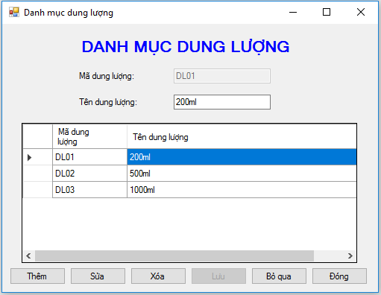

Hình 2 - Form danh mục dung lượng

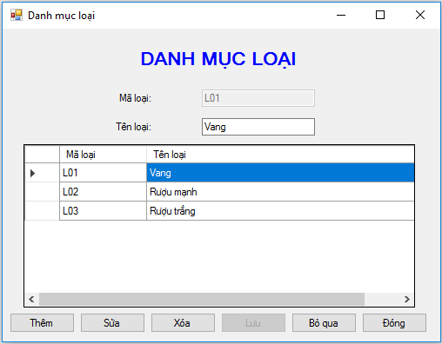

Hình 3 - Form danh mục loại

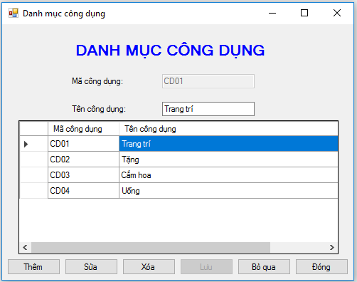

Hình 4 - Form danh mục công dụng

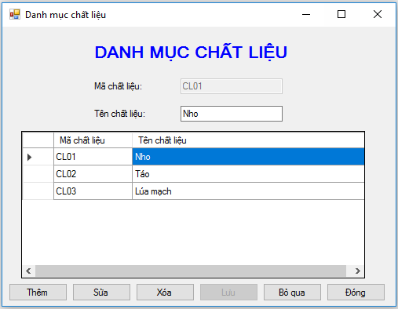

Hình 5 - Form danh mục chất liệu

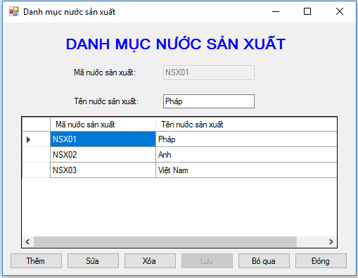

Hình 6 - Form danh mục nước sản xuất

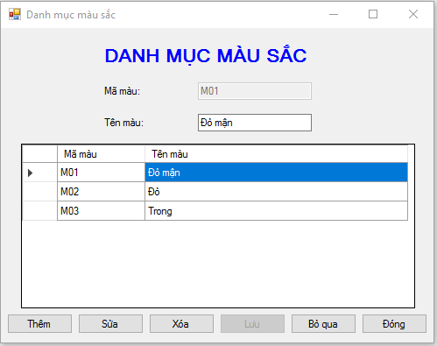

Hình 7 - Form danh mục màu sắc

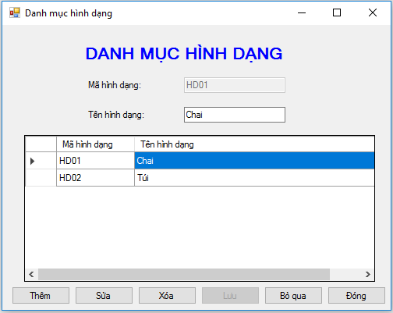

Hình 8 - Form danh mục hình dạng

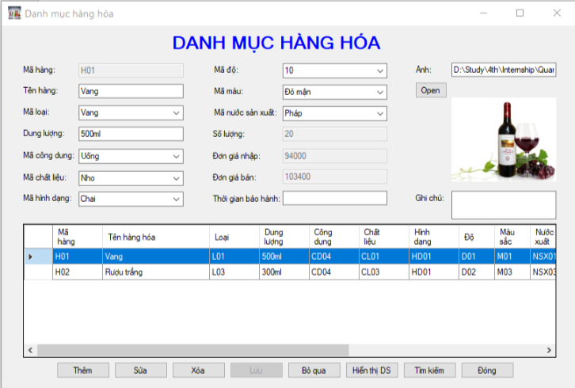

Hình 9 - Form danh mục hàng hóa

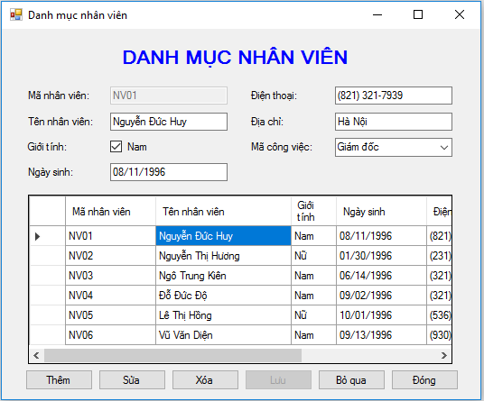

Hình 10 - Form danh mục nhân viên

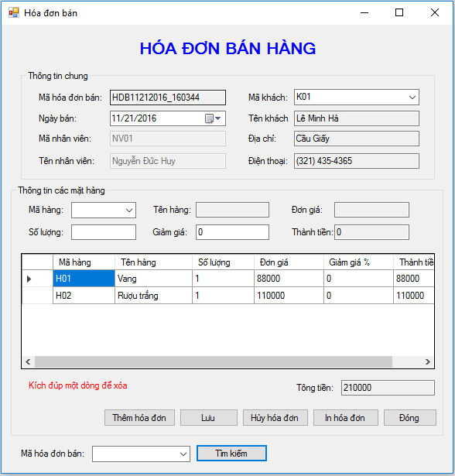

Hình 11 - Form hóa đơn bán + chi tiết hóa đơn bán

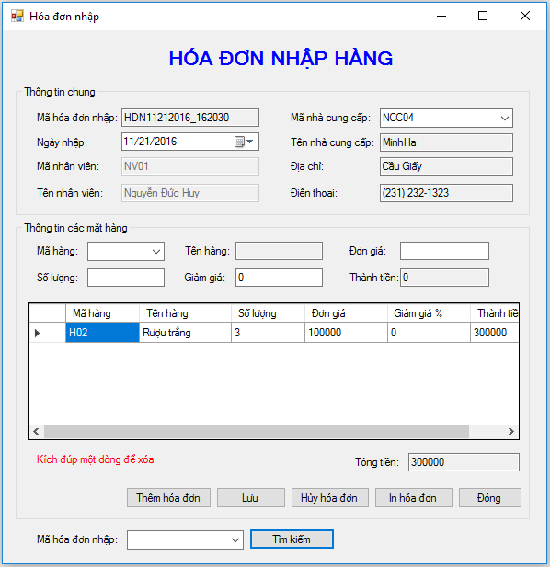

Hình 12 - Form hóa đơn nhập + chi tiết hóa đơn nhập

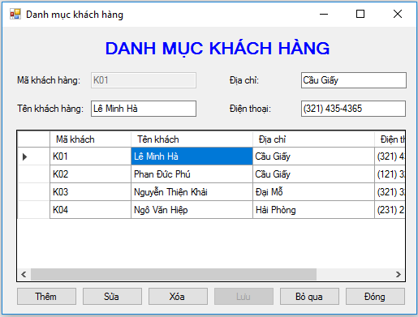

Hình 13 - Form danh mục khách hàng

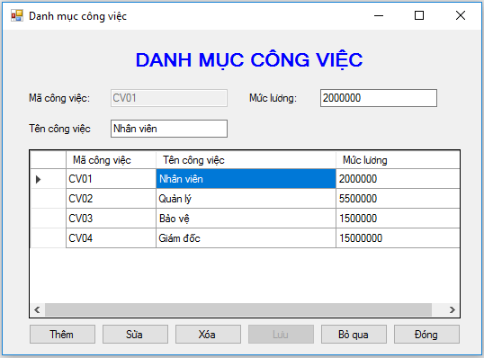

Hình 14 - Form danh mục công việc

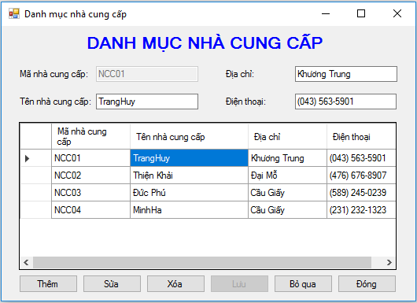

Hình 15 - Form danh mục nhà cung cấp

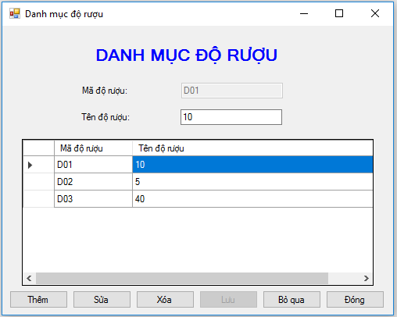

Hình 16 - Form danh mục độ rượu

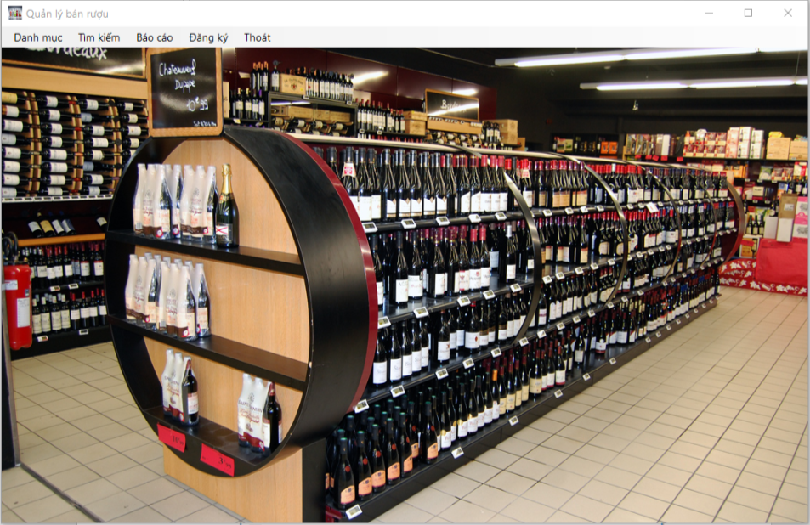

Hình 17- Form Main

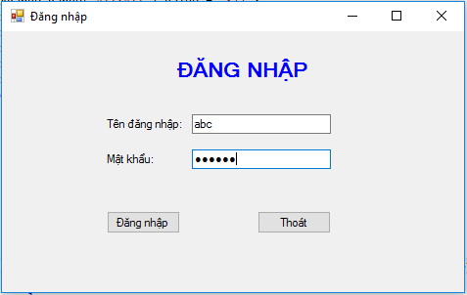

Hình 18 - Form đăng nhập

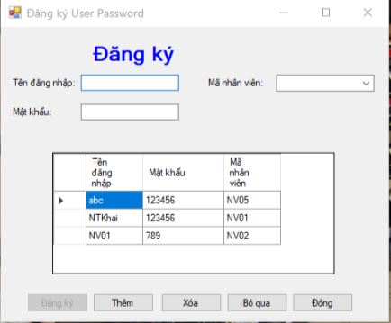

Hình 19 - Form đăng kí user